Міністерство освіти і науки України

Національний університет «Львівська політехніка»

Кафедра систем штучного інтелекту

**Звіт**

**Звіт**

**про виконання розрахунково-графічних робіт блоку № 7**

***з дисципліни:*** «Основи програмування»

до:

ВНС Розрахунково-графічних робіт № 1-4

Практичних Робіт до блоку № 7

**Виконав:**

Студент групи ШІ-11

Кравченко Артем Миколайович

**Тема:**

Виконання розрахунково-графічної роботи

**Мета:**

Отримати практичні навички з матеріалу який ми вивчали впродовж семестру на мові С++

**Теоретичні відомості:**

* Теми які ми вивчали впродовж семестру

## **Індивідуальний план опрацювання теорії:**

* Ознайомився під час навчання

## **Виконання роботи:**

## **Завдання 1:** VNS practice work - Task 1. Варіант - 2Розробити лінійний алгоритм для розв’язання задачі.

## **Завдання 2:** VNS practice work - Task 2. Варіант - 24Розробити алгоритм, що розгалужується для розв’язання задачі номер якої відповідає порядковому номеру студента в журналі викладача

## **Завдання 3:** VNS practice work - Task 3. Варіант - 7

## **Завдання 4:** VNS practice work - Task 4. Варіант - 19

## **Завдання 5:** Algotester practice work - Task 1. Сьогодні в пластунів свято! Привезли вдвічі більше продуктів на обід. Зеник разом із Марічкою зголосилися допомагати на кухні. Всього є три різні страви: борщ, картопля і салат. У Пласті в Зеника та Марічки є n друзів. i-й друг хоче з’їсти ai грамів борщу, bi грамів картоплі та ci грамів салату. Якщо друг Зеника та Марічки хоче з’їсти x грамів певної страви, а йому в тарілку поклали y грамів, то ступінь недовіри до Зеника з Марічкою в цього друга зросте на |x − y| одиниць. Зенику з Марічкою наказали накладати всім однакові порції певної страви. Тобто кожному другу потрібно накласти A грамів борщу, B грамів картоплі та C грамів салату. Допоможіть Зенику та Марічці обрати такі A, B та C, щоб сумарний ступінь недовіри всіх друзів був якомога меншим.

## **Завдання 6:** Algotester practice work - Task 2

## **Завдання 7:** Algotester practice work - Task 3

## **Завдання 8:** Algotester practice work - Task 4

**Дизайн та планувальна оцінка часу виконання завдань:  
Завдання 1:** Запланований час виконання 20 хвилин.  
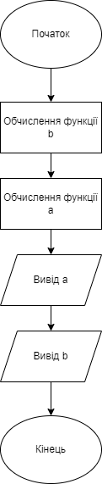

## **Завдання 2:** Запланований час виконання 30 хвилин.

## **Завдання 3:** Запланований час виконання 50 хвилин.

## **Завдання 4:** Запланований час виконання 40 хвилин.

## **Завдання 5:** Запланований час виконання 35 хвилин

## **Завдання 6:** Запланований час виконання 40 хвилин

## **Завдання 7:** Запланований час виконання 45 хвилин

## **Завдання 8:** Запланований час виконання 50 хвилин

**Код програм з посиланням на зовнішні ресурси:  
Завдання 1:** 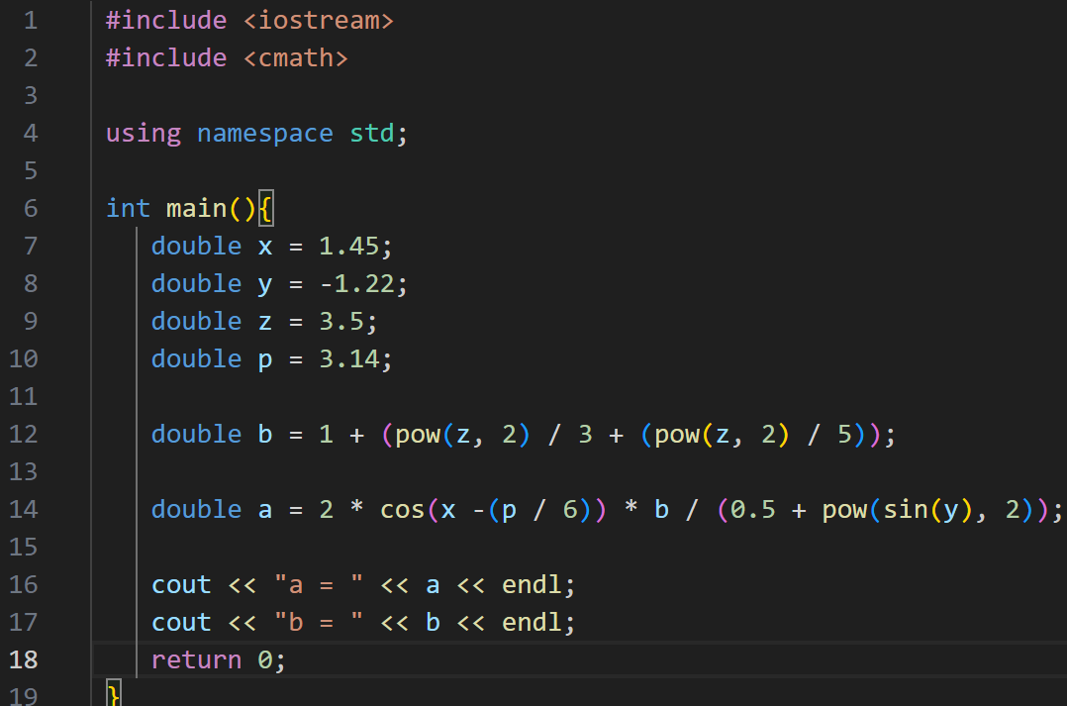<https://github.com/artificial-intelligence-department/ai_programming_playground_2024/pull/447/files#diff-26351a8551b41a9c38d0e3e0984cf7572cd27bec966ba1f60d00e63c95633862> **Завдання 2:   
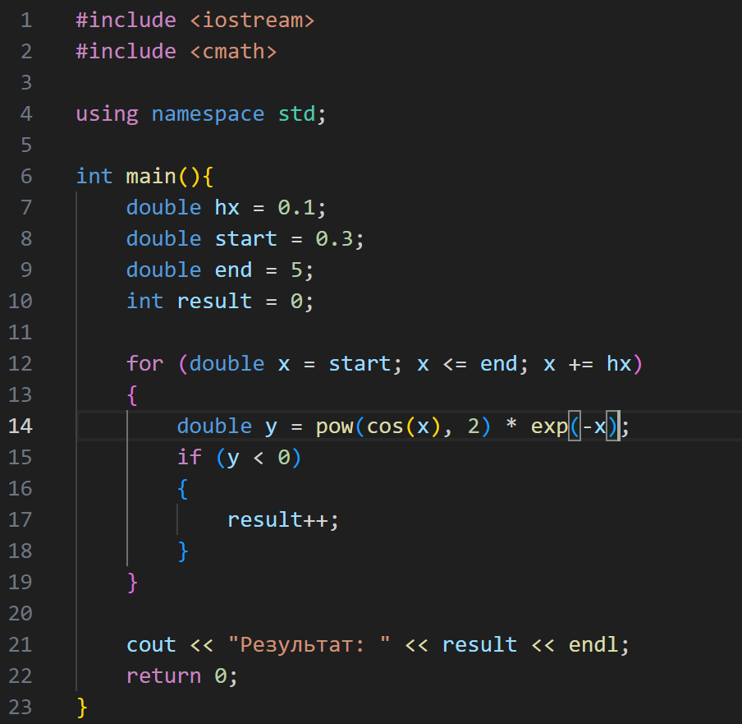**<https://github.com/artificial-intelligence-department/ai_programming_playground_2024/pull/447/files#diff-055f0e0bacd0679f2b711861bebc19321e72111271fe631e2ae08c6a8550cceb>

**Завдання 3:   
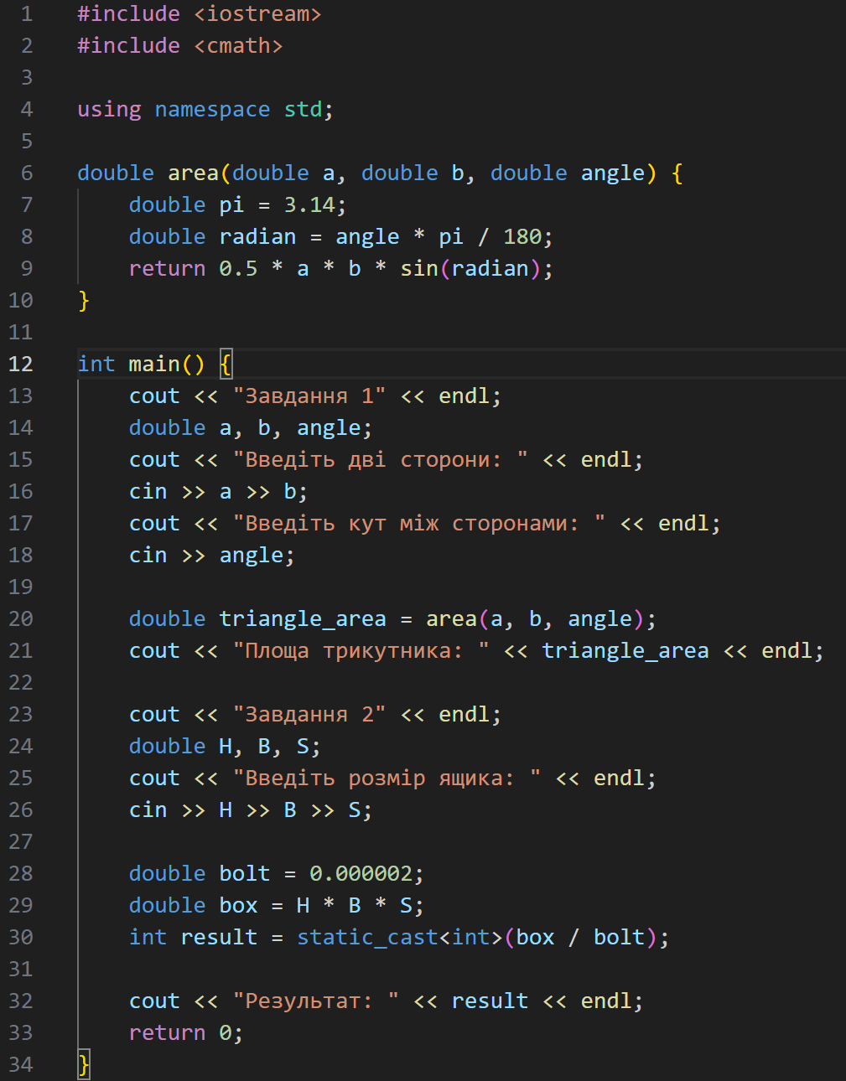**<https://github.com/artificial-intelligence-department/ai_programming_playground_2024/pull/447/files#diff-fda32012c341ff44f6e60eef69495652c56692569073b1083797f858ecf04fa1> **Завдання 4:   
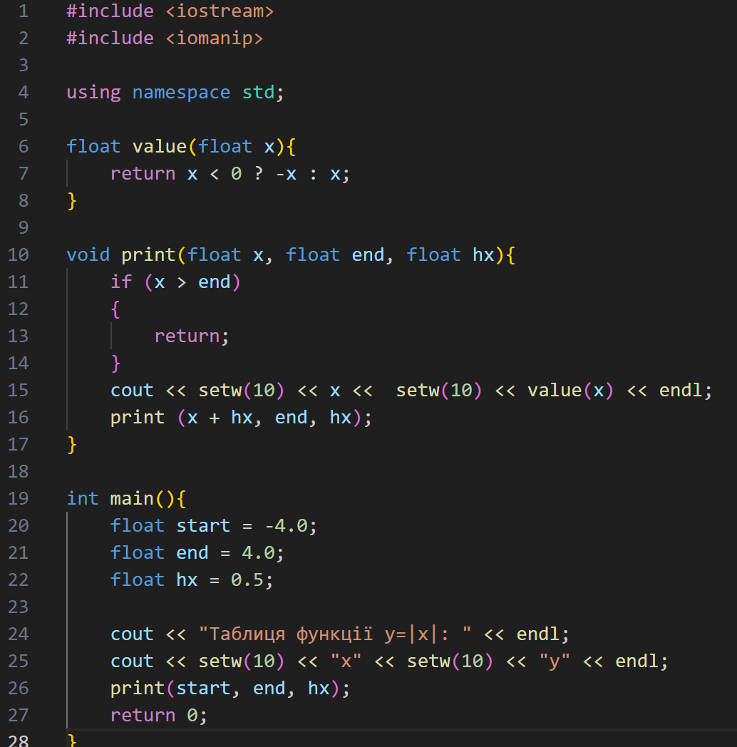**

<https://github.com/artificial-intelligence-department/ai_programming_playground_2024/pull/447/files#diff-71740fdf8e9bd759ccee91fd62582dd8a0d4a7f190c3bf6f503520edf7564a59>

**Завдання 5:  
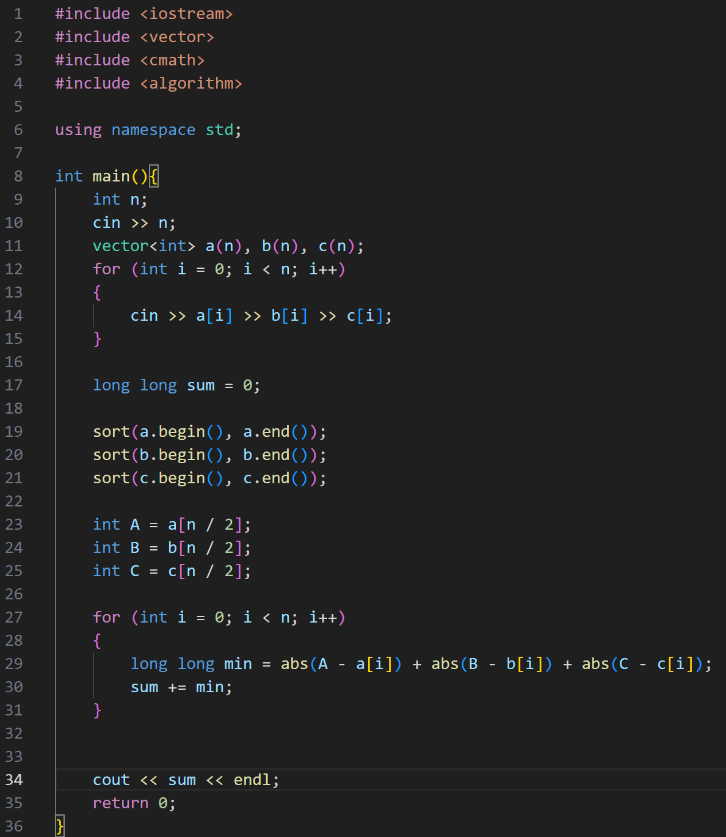**<https://github.com/artificial-intelligence-department/ai_programming_playground_2024/pull/447/files#diff-ded4de9457d4a65172f9034bf7571bd39c7c55a3d8b9fb6d9f0378f107bb635f>

**Завдання 6:  
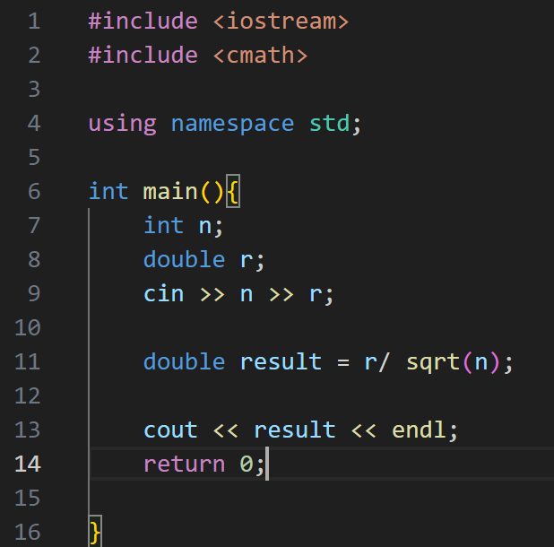**<https://github.com/artificial-intelligence-department/ai_programming_playground_2024/pull/447/files#diff-cad63c71d4e90f982827956477530c3dde291e0147f0fd0f6e107bf18e378f09>

**Завдання 7:  
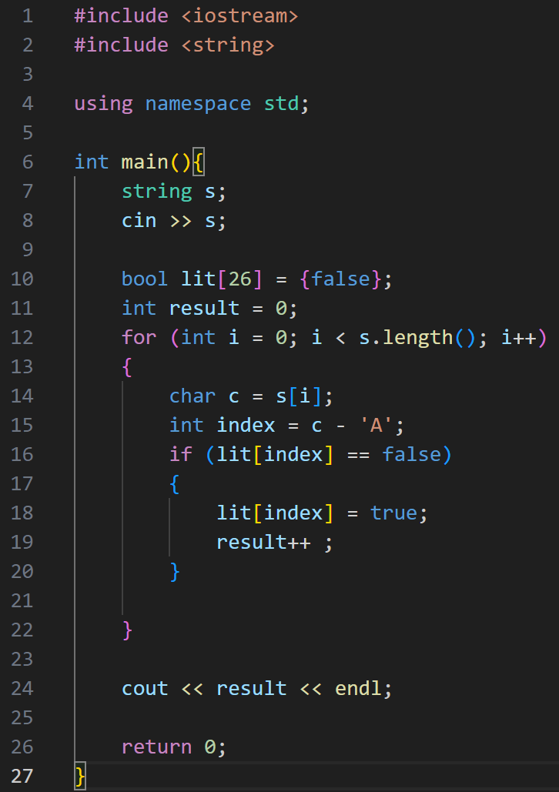**<https://github.com/artificial-intelligence-department/ai_programming_playground_2024/pull/447/files#diff-eda222eec08d4286030c37044cbf72e37e263e1d9803c4d3cc2858b7c3be58f5>

**Завдання 8:  
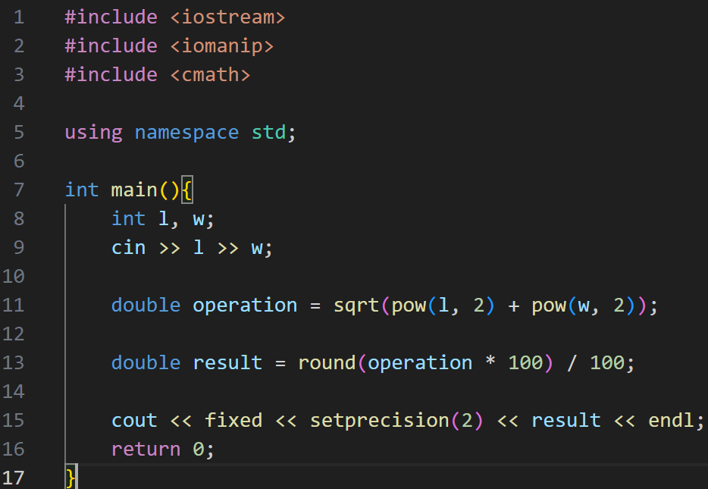**<https://github.com/artificial-intelligence-department/ai_programming_playground_2024/pull/447/files#diff-135898775ac4bf36c41123cc7cb28b167d25e3f700ade7e9c9f6a9f755ea0901>

## **Результат виконання завдань, тестування та фактично витрачений час: Завдання 1:** Фактично витрачений час: 25-30 хвилин.

## **Завдання 2:** Фактично витрачений час: 30 хвилин.

## **Завдання 3:** Фактично витрачений час: 45 хвилин.

## **Завдання 4:** Фактично витрачений час: 40 хвилин.

## **Завдання 5:** Фактично витрачений час: 60 хвилин.

## **Завдання 6:** Фактично витрачений час: 40 хвилин.

## **Завдання 7:** Фактично витрачений час: 50 хвилин.

## **Завдання 8:** Фактично витрачений час: 30 хвилин.

## **Висновок:** під час виконання розрахунково-графічної роботи, я вдосконалив свої знання та практичні навички з мови програмування С++.

## 